^{От 1 марта 2021 г.}
ПРАЙС-ЛИСТ
НА МЕШОЧНЫЕ ФИЛЬТРЫ «СОКОЛ-Ф(М)» ДЛЯ ОБЕЗВОЖИВАНИЯ ОСАДКОВ
СТОЧНЫХ ВОД.

1. Назначение.
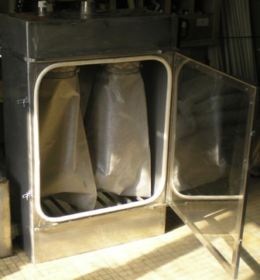
Мешочные фильтры «СОКОЛ-Ф(М)» и фильтрационные установки на их базе служат для обезвоживания избыточного ила и осадков сооружений очистки хозяйственно-бытовых сточных вод, производственных сточных вод; станций водоподготовки и обезжелезивания воды.

2. Принцип работы.
Осадок сточных вод по напорному трубопроводу поступает в приёмную камеру фильтра, откуда через сливную горловину поступает в мешок из нетканого материала. Отфильтрованная вода сливается в придонный сборник и самотёком направляется в приёмный резервуар или канализационную насосную станцию. По мере заполнения шламом мешок снимается и вывозится на утилизацию Для повышения эффективности обезвоживания и снижения влажности обезвоженного осадка рекомендуется в трубопровод подачи осадка в фильтры осуществлять дозировку флокулянта.

Показатель, параметр. | Значение
1. Объём осадка влажностью 96÷99% обрабатываемого в фильтре. | 500÷2000 л/сут
2. Объёмный расход осадка подаваемого в фильтр. | 0,2÷1,4 м³/час
3. Влажность обезвоженного осадка при ежесуточном фильтровании. | 70÷80%
4. Влажность осадка при фильтровании 1 раз в 2÷4 суток. | 55÷70%
5. Объём обезвоженного осадка в заполненном мешке. | 34÷45 л
6. Длина/ширина/высота фильтра. | 560/480/1530 мм
7. Вес фильтра. | 48 кг.
8. Диаметр штуцеров входа осадка и слива фильтрата, переливной трубы. | Ду 50, 2”
9. Количество мешков в комплекте поставки одного фильтра. | 4
3. Технико-технологические характеристики базового фильтра «Сокол-Ф(М)-2».
*В комплект поставки входит паспорт-инструкция по эксплуатации, сертификат.

Корпус и внутренние детали фильтра выполнены из нержавеющей стали. Мешок изготовлен из нетканного материала, пропускающего осветлённую воду.

4. Стоимость.

Оборудование | Цена в рублях.
1. Фильтр обезвоживания «Сокол-Ф(М)-2». | 98 000
2. Установка на базе 2 фильтров с общими коллекторами подачи осадка и слива фильтрата. | 167 000
3. Установка на базе 3 фильтров с общими коллекторами подачи осадка и слива фильтрата. | 225 000
4. Установка на базе 4 фильтров с общими коллекторами подачи осадка и слива фильтрата. | 250 000
5. Узел дозировки реагента в комплектации: мешалка с ручным миксером на 100 л; насос-дозатор; шкаф управления и автоматич. дозировки одновременно с подачей осадка в фильтр. | 110 000
6. Узел дозировки реагента в комплектации: электромешалка с баком на 200 л (0,18 кВт); 2 насоса-дозатора (1 раб./1 рез.); шкаф управления и автоматической дозировки реагента одновременно с подачей осадка в фильтр. | 180 000

